
Pflichtenheft
Projektname: | EvalPro: Professionelles PrüferInnenwerkzeug
Projektzeitraum: | KW40(2025) - KW10(2026)
Auftraggeber: | Städtische Berufsschule III Regensburg,  Personen: Veronika Bücherl,  Stefan Zollbrecht,  Stephan Dirmeier
1
Projektleiter: | Bernhard Götz, Florian Tewes, Paul Zindler, Damion Dirrigl
Stand: | 07.11.2025

Informationen zum Dokument
Dokumenttitel | Projekt EvalPro – Pflichtenheft
Dateiname | Pflichtenheft_EvalPro.docx

Änderungsübersicht
Autor | Version | Datum | Änderung | Freigabe
Götz Bernhard | 1.0 | 03.10.2025 | Pflichtenheft erstellen | -
Götz Bernhard | 1.1 | 05.11. | Verbesserungen | erfolgt

Referenzierte Dokumente
Dokumentenname | Verfasser | Bereitgestellt am | Status
01_Lastenheft.pdf | Städtische Berufsschule III Regensburg | 29.09.2025 | Abgeschlossen

Inhaltsverzeichnis
1. Einleitung 5
1.1 Situationsbeschreibung 5
1.2 Ausgangssituation und Zielsetzung 5
1.3 Abkürzungen 5
1.4 Team 5
2. Konzept 6
2.1 Ziel(e) des Anbieters 6
2.2 Ziel(e) und Nutzen des Anwenders 6
2.3 Zielgruppe(n) 6
3. Funktionale Anforderungen 7
3.1 Prüfungsausschuss verwalten 7
3.2 Projektdokumentation bewerten 7
3.3 Projektpräsentation bewerten 7
3.4 Fachgespräch 7
3.5 Gesamtergebnis berechnen 7
3.6 Mündliche Ergänzungsprüfung 7
3.7 Datenverwaltung 7
4 Nicht-Funktionale Anforderungen 8
4.1 Benutzbarkeit 8
4.2 Wartbarkeit 8
4.3 Design 8
4.4 Zuverlässigkeit 9
4.5 Effizienz 9
4.6 Datenschutz 9
5. Rahmenbedingungen 10
5.1 Zeitplan 10
5.2 Technische Anforderungen 11
5.3 Qualität 11
6 Liefer- und Abnahmebedingungen 12
6.1 Lieferumfang 12
6.2 Zeit- und Ortangaben 12
6.3 Abnahme 12
Abbildungsverzeichnis 13
Glossar 14

Einleitung

Situationsbeschreibung
Im Rahmen der Abschlussprüfung für Fachinformatiker/-innen ist eine betriebliche Projektarbeit durchzuführen. Diese wird von einer dreiköpfigen Prüfungskommission bewertet – von der Antragstellung über die Projektdokumentation bis hin zur Präsentation mit Fachgespräch. Die Ergebnisse werden im Online-Portal der IHK erfasst. Während der Bewertung führen die Mitglieder eigene Dokumentationen, meist in Form von Excel-Listen auf ihren Rechnern.

Ausgangssituation und Zielsetzung
Ziel des Projekts ist die Entwicklung einer Anwendung, die den gesamten Bewertungs- und Genehmigungsprozess für die Prüfungskommission unterstützt. Alle Daten sollen DSGVO-konform gespeichert werden, und die eingegebenen Bewertungen müssen automatisch in Gesamt- und Teilnoten nach Prüfungsordnung umgerechnet werden.

Abkürzungen
Die Abkürzungen und Erklärungen zu technischen Formulierungen finden Sie im Glossar auf der letzten Seite.

Team
Name | Rollen
Bernhard Götz | Entwickler Backend und Pflichtenheft
Florian Tewes | Entwickler Backend
Paul Zindler | Entwickler GUI
Damion Dirrigl | Entwickler DB
Veronika Bücherl | Leistungsanforderer
Stefan Zollbrecht | Leistungsanforderer
Stephan Dirmeier | Leistungsanforderer

Konzept

Ziel(e) des Anbieters
Der Anbieter verfolgt das Ziel, eine benutzerfreundliche und rechtssichere Anwendung zu entwickeln, die den Bewertungsprozess der IHK-Prüfungskommission digitalisiert. Dadurch soll ein modernes, wartbares und erweiterbares Produkt entstehen, das langfristig Zeit spart und den Verwaltungsaufwand reduziert. Zudem soll die Lösung die Reputation des Anbieters als zuverlässiger Software-Entwickler stärken.

Ziel(e) und Nutzen des Anwenders
Für die Mitglieder der Prüfungskommission soll die Anwendung den gesamten Prozess – von der Antragstellung bis zur Endbewertung – zentral abgebildet werden. Dadurch profitieren die Anwender von:
- einer einheitlichen, klar strukturierten Oberfläche,
- automatischer Berechnung von Teil- und Gesamtnoten nach Prüfungsordnung,
- DSGVO-konformer Speicherung aller Daten,
- reduziertem Verwaltungsaufwand durch Wegfall lokaler Excel-Listen,
- schnellerem Zugriff auf relevante Informationen und Dokumentationen.

Zielgruppe(n)
Die primäre Zielgruppe sind Mitglieder der IHK-Prüfungskommission, die den Bewertungsprozess für Fachinformatiker/-innen durchführen

Funktionale Anforderungen

Prüfungsausschuss verwalten
- Prüfungsausschuss anlegen
- Prüfling hinzufügen/ändern

Projektdokumentation bewerten
- Punkte für Teilbereiche erfassen
- Kommentare für Teilbereiche erfassen
- Projektdokumentation hinterlegen
- Fragen für Fachgespräch erfassen
- Ergebnis ermitteln

Projektpräsentation bewerten
- Punkte für Teilbereiche erfassen
- Kommentare für Teilbereiche erfassen
- Ergebnis ermitteln

Fachgespräch
- Fragen auswählen
- Fragen ergänzen
- Bepunktung je Frage erfassen
- Ergebnis ermitteln

Gesamtergebnis berechnen
- Punktzahl der schriftlichen Prüfung erfassen
- Übersicht über Gesamtpunktzahl und Teilergebnisse
- Notwendigkeit einer mündlichen Ergänzungsprüfung anzeigen

Mündliche Ergänzungsprüfung
- Notwenigkeit Prüfen
- Prüfungsbereich auswählen
- Benötigte Punkte anzeigen
- Erreichte Punkte erfassen
- Gesamtergebnis aktualisieren

Datenverwaltung
- Alle Daten zum Prüfungsausschuss abspeichern
- Daten zum Prüfungsausschuss laden
- automatische Zwischenspeicherung

Nicht-Funktionale Anforderungen

Benutzbarkeit
Alle Anwendungen haben eine ansprechende, benutzerfreundliche GUI bereitzustellen, die nach den Interaktionsprinzipien der DIN EN ISO 9241-110 gestaltet ist. Sie hat alle funktionalen Anforderungen abzudecken, eine komfortable Bedienung mit Maus und Tastatur zu ermöglichen und ein positives Nutzungserlebnis sicherzustellen.

Wartbarkeit
Der Quellcode ist klar zu strukturieren und modular aufzubauen, um eine schnelle Einarbeitung zu ermöglichen. Die Softwarearchitektur ist einfach zu gestalten, sodass insbesondere Anpassungen an der Notenberechnung schnell und unkompliziert durchgeführt werden können.

Design
Das Softwaredesign ist der Corporate Identity der Stadt Regensburg und der Berufsschule III anzupassen. Es ist ansprechend und funktional zu gestalten.

Die folgenden Bilder zeigen Ausschnitte aus dem Webauftritt der Berufsschule 3 Matthäus Runtinger und geben damit Einblick in die verwendete Corporate Identity (CI) zur späteren Verwendung für das Projekt.


Abbildung 1 zeigt die typisch verwendeten Farben und Logos der Schule und Stadt.

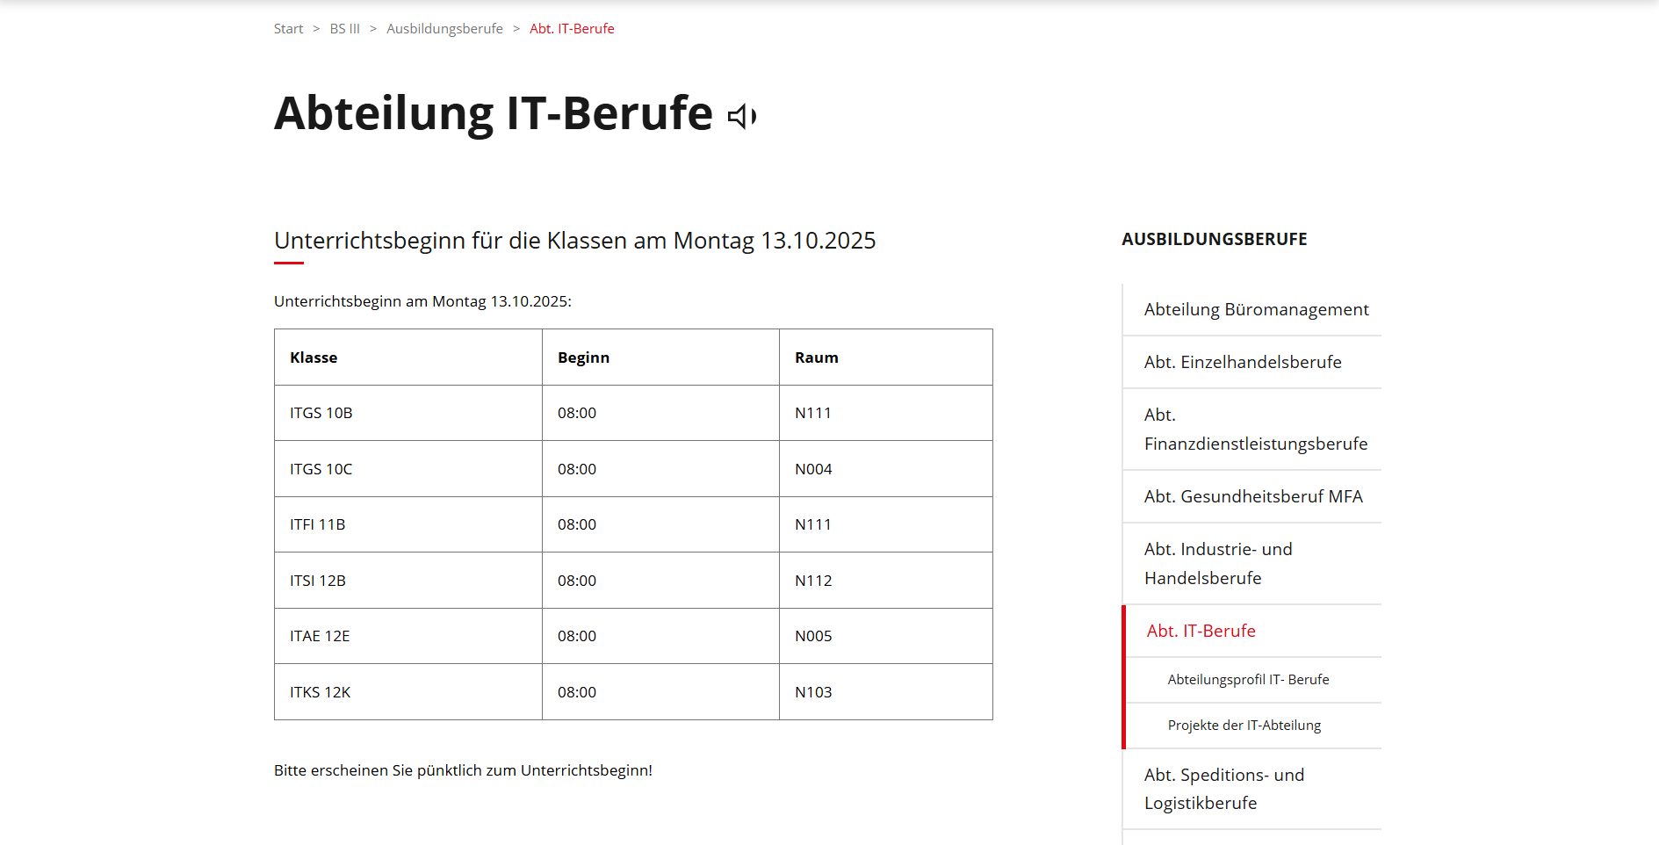

Abbildung 2 zeigt eine in der CI verwendete Überschrift, Tabelle und Seitenauswahl.

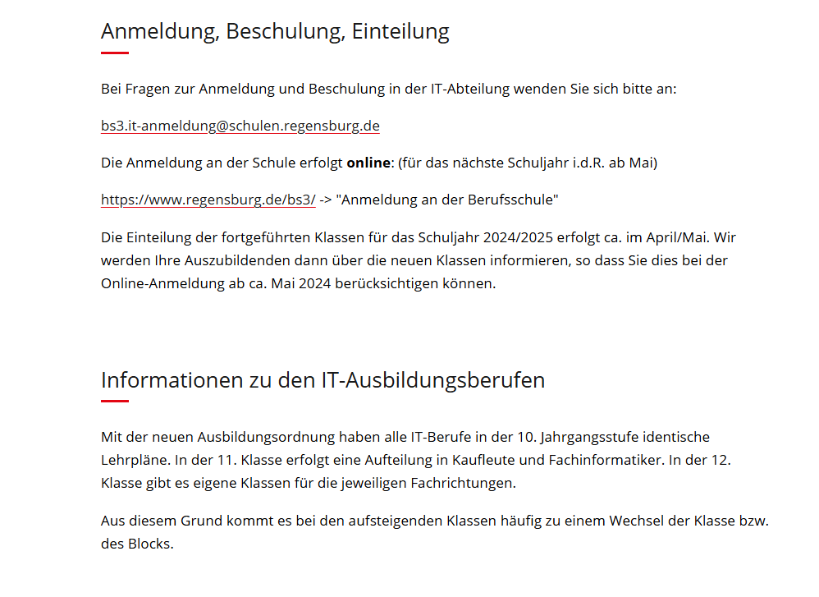

Abbildung 3 zeigt den in der CI verwendeten Fließtext mit Weblinks

Zuverlässigkeit
Die Software muss zuverlässig alle funktionalen Anforderungen erfüllen und bei Fehleingaben stabil reagieren, ohne abzustürzen.

Effizienz
Die Anwendung wird ressourcenschonend arbeiten, indem sie möglichst wenig CPU-Leistung, Speicherplatz, Netzwerkbandbreite verbraucht und die Aufgabe in kurzer Zeit ausführt.

Datenschutz
Die Software wird so gestalten, dass personenbezogene Daten von Schülerinnen und Schülern verarbeitet werden und dabei jederzeit die Vorgaben der DSGVO eingehalten werden.

Rahmenbedingungen

Zeitplan
Initialisierung
- Anforderungen analysieren [0,5 PT]
- Ziele definieren [0,5 PT]
Planung
- Entwicklungssprache definieren [1 PT]
- Zeit und Aufgabenplan erstellen [2 PT]
- Datenspeicherungsstruktur definieren [3 PT]
- Backendstruktur definieren [3 PT]
- Frontendstruktur definieren [3 PT]
Durchführung
- Statusupdates [2 PT]
- Backendentwicklung [10 PT]
- Frontendentwicklung [10 PT]
- Datenverwaltung [4 PT]
- Benutzerhandbuch verfassen [2 PT]
Kontrolle
- Software testen [1 PT]
- Alle Anforderungen erfüllt [0,5 PT]
Abschluss
- Präsentation [8 PT]
- Produkt vorstellen [1 PT]

Technische Anforderungen
    - Hardware
- PC oder Laptop mindestens 16 GB RAM, mind. 128 GB Speicherplatz
- Maus
- Tastatur

    - Software
- Betriebssystem: Windows 10/11
- Entwicklungsumgebung: Visual Studio Code
- Backend-API: C#
- GUI-Framework: http
- Tools für Versionskontrolle: GitHub

    - Zusätzliche Anforderungen
- .Net Version 8.0 oder höher

Qualität
5.3.1 Qualitätsanforderungen
- Alle funktionalen Anforderungen sollen vollständig erfüllt sein und die Software muss zuverlässig und fehlerfrei arbeiten.
- Die Datenspeicherung muss DSGVO-konform erfolgen.

    - Qualitätssicherung
- Testfälle auf Bewertungsdaten, um die korrekte Funktionsweise zu prüfen.
- Überprüfung der Funktionalität des Programmcodes mithilfe von Unit-Tests
- Abnahme erfolgt durch Auftraggeber

    - Qualitätskontrolle
- Prüfen aller Anforderungen nach Abschluss der Implementierung.
- Korrektur erkannter Fehler vor der Abnahme.

Liefer- und Abnahmebedingungen

6.1 Lieferumfang
- Fertige Softwareanwendung
- Projektdokumentation
- Benutzerhandbuch

6.2 Zeit- und Ortangaben
- Lieferung der Software und Dokumentation erfolgt digital an die Städtische Berufsschule III Regensburg zum vereinbarten Abgabetermin

6.3 Abnahme
Alle im Pflichtenheft niedergelegten Arbeitsergebnisse sind auf Vollständigkeit, sachliche und fachliche Richtigkeit geprüft worden.

Datum: | ___________________________________________________
Unterschrift Auftraggeber: | ___________________________________________________

Abbildungsverzeichnis

Abbildung 1 - Eine Kopfzeile aus der Homepage der BS III Matthäus Runtinger
Abbildung 2 - Ein Ausschnitt einer Tabelle und Seitenauswahl für das Verständnis der CI
Abbildung 3 - Ein Ausschnitt eines Fließtextes und Weblinks für das Verständnis der CI

Glossar
Das nachfolgende Glossar soll dazu dienen, technische Formulierungen und Abkürzungen verständlich zu erklären.
Formulierung | Beschreibung
DSGVO-konform | Die Software speichert und verarbeitet personenbezogene Daten gemäß den Vorgaben der Datenschutz-Grundverordnung (DSGVO)
DIN EN ISO 9241-110 | Die DIN-Norm definiert ergonomische Grundsätze für die Gestaltung von Benutzungsschnittstellen (grafische Benutzeroberflächen)
Corporate Identity | Beschreibt das einheitliche Erscheinungsbild einer Organisation, dies spiegelt sich in Design, Sprache und Verhalten wider
(Web)-Link | Dies ist eine Verknüpfung ins Internet, um auf Webseiten / Informationen zuzugreifen
Abkürzungen/Objekte | Bedeutung
EvalPro | Professionelles PrüferInnenwerkzeug
IHK | Industrie- und Handelskammer
DSGVO | Datenschutz-Grundverordnung
GUI | Grafische Benutzeroberfläche (graphical user interface)
DIN  EN  ISO | Deutsches Institut für Normung  Europäische Norm  Internationale Organisation für Normung
BITV 2.0 | Barrierefreie-Informationstechnik-Verordnung
KW | Kalenderwoche
PC | Personal Computer
GB | Gigabyte
RAM | Random-Access-Memory
SQL | Structured Query Language
API | Application Programming Interface
CI | Corporate Identity

